政治大學行政資訊系統中文造字及內碼對照表
最新更新日期：2026/08/18 10:21
說明 1
一、內碼FBD0至FC70 1
二、內碼FCA0至FCF0 2
三、內碼FD40至FDB0 2
四、內碼FDC0至FE50 2
五、內碼FE60至FED0 3
六、內碼FEE0至FEF0 3
七、內碼8E40至8EB0 3
八、內碼8EC0至8F5F 4
九、內碼8F60起 4

說明
有關行政資訊系統與安裝中文造字字形的說明，請參見「政治大學行政資訊系統首頁」，網址為https://support.video.nccu.edu.tw/media/540，原網頁
http://itservice.nccu.edu.tw/nccumis/main.html，自2024/03/14起，不再更新。各字形與內碼如下所示。欲輸入以下字元時，請使用「內碼輸入法」。

一、內碼FBD0至FC70
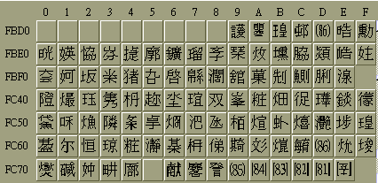

二、內碼FCA0至FCF0
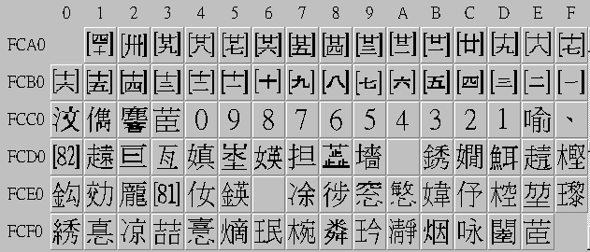

三、內碼FD40至FDB0
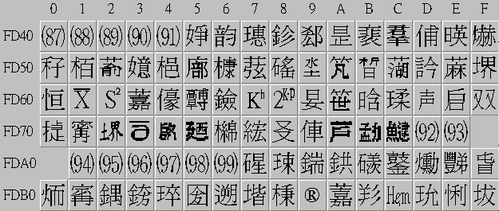

四、內碼FDC0至FE50
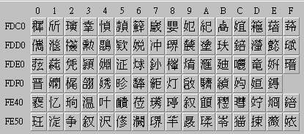

五、內碼FE60至FED0
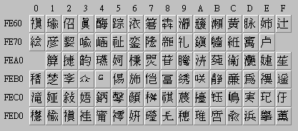

六、內碼FEE0至FEF0
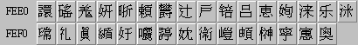

七、內碼8E40至8EB0
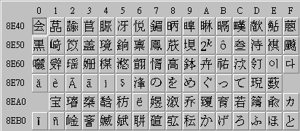

八、內碼8EC0至8F5F
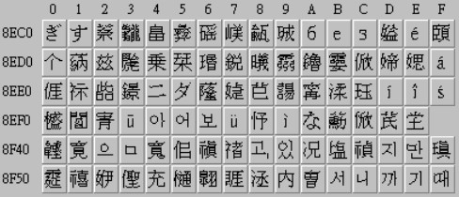

九、內碼8F60起
